2 класс присоединились к акции «Блокадный хлеб»
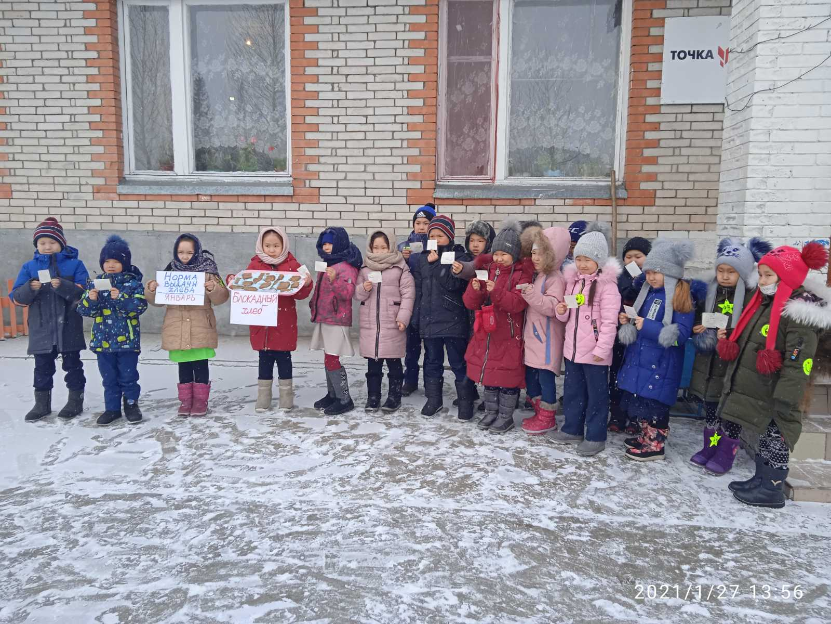
Наши ученики участвуют в кожуунном соревновании по лыжным гонкам
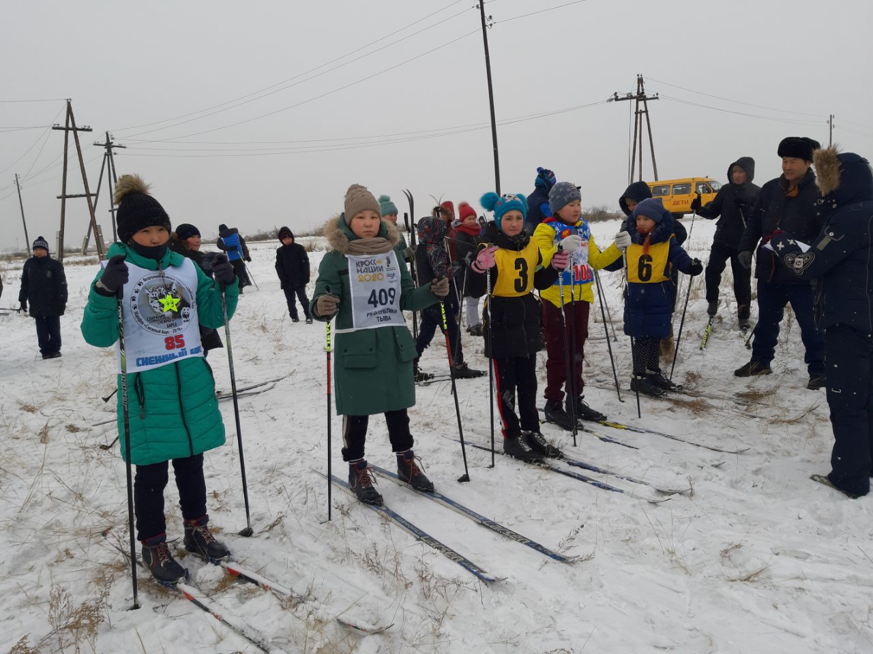

Утренняя зарядка классов
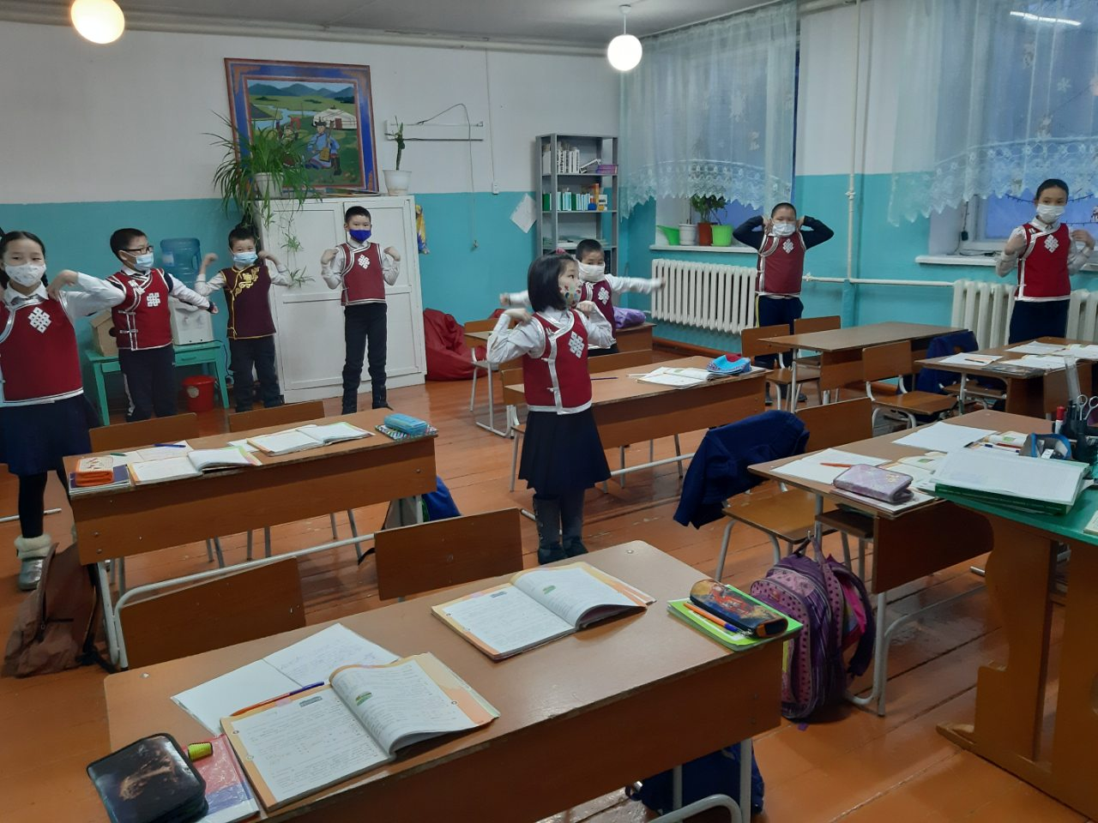
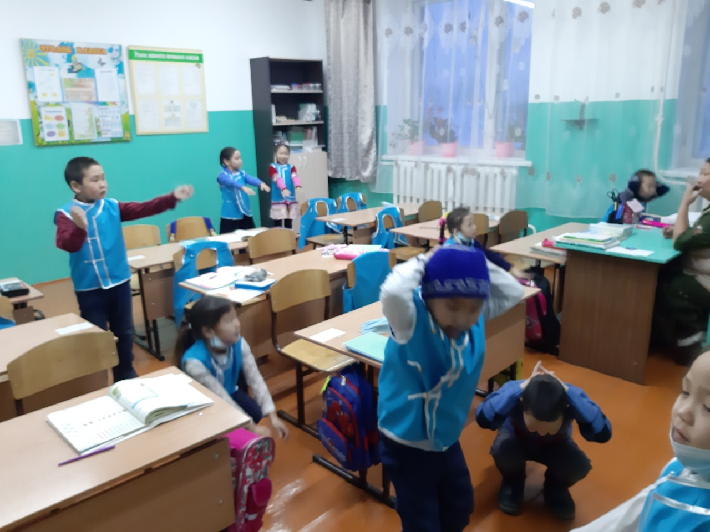

Классный час «Ак Шагаам»
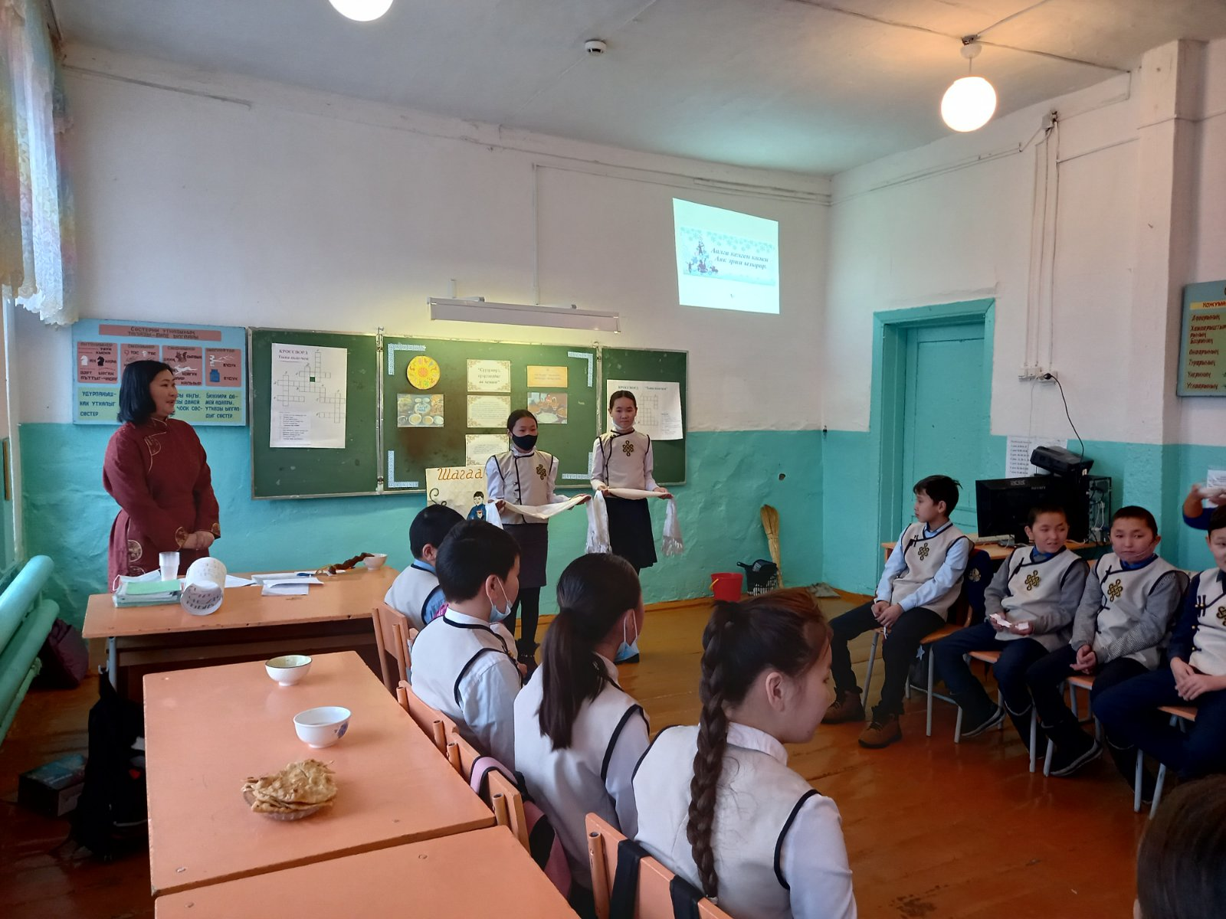
Пробный экзамен по географии и биологии
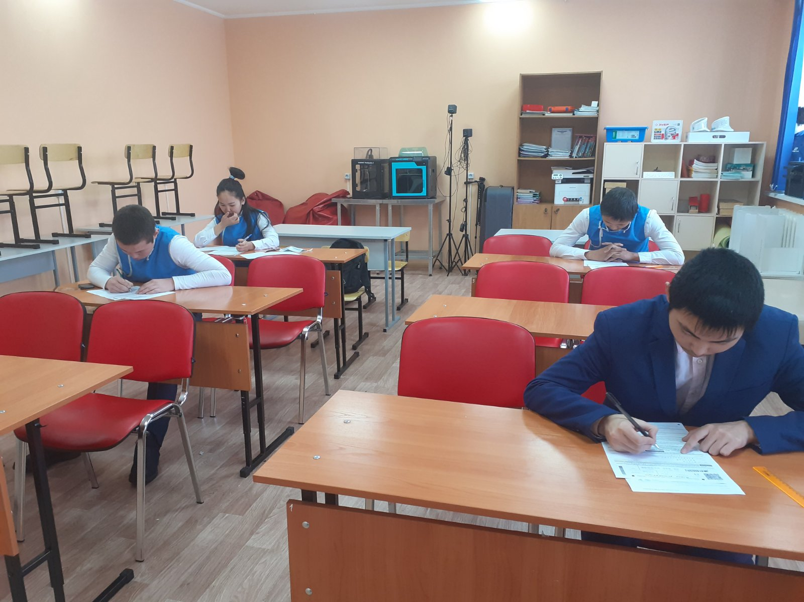

Классный час «Блокадный хлеб» 3 класс
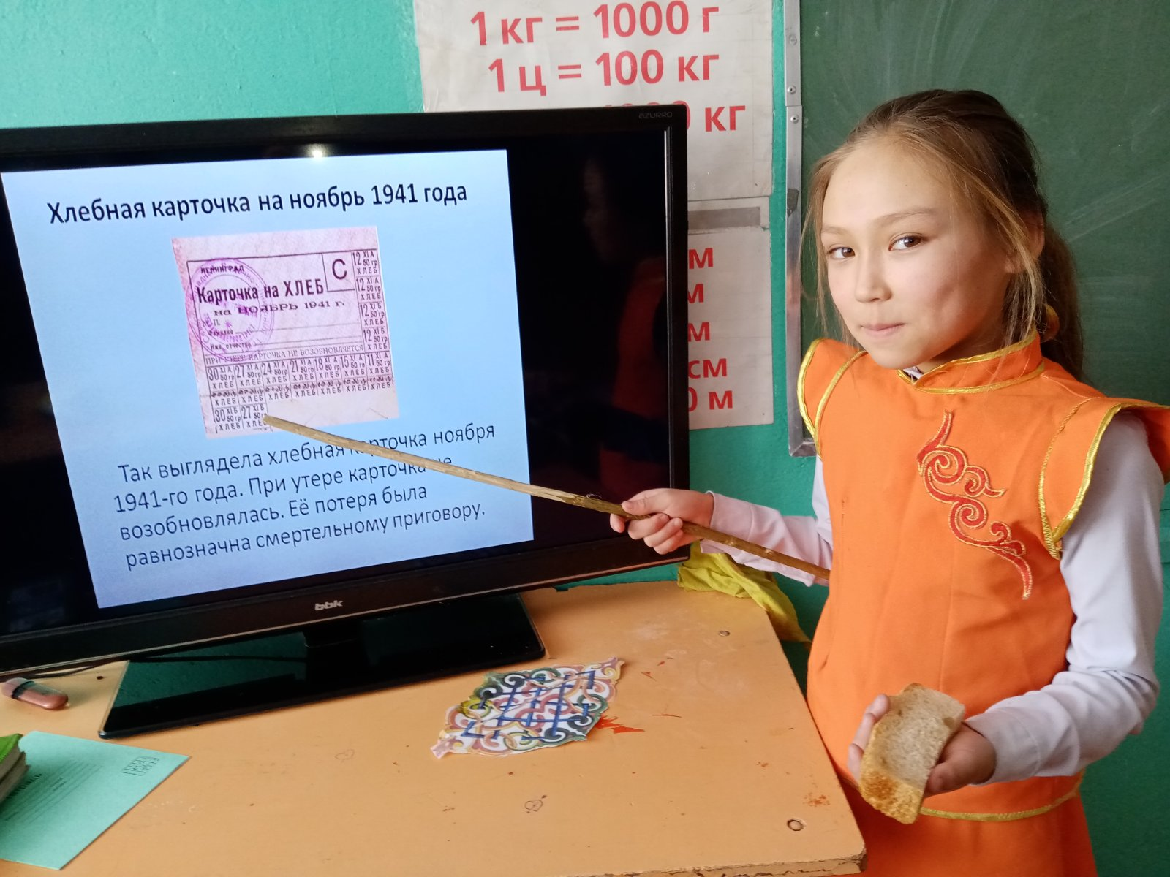
Экологическая акция «Кормушки для птиц» «класс
